АДМИНИСТРАЦИЯ ЛЕНИНГРАДСКОЙ ОБЛАСТИ
КОМИТЕТ ПО КУЛЬТУРЕ ЛЕНИНГРАДСКОЙ ОБЛАСТИ

ПРИКАЗ

«___»____________2019 г. №___________________
г. Санкт-Петербург

Об установлении границ территории и предмета охраны объекта культурного наследия федерального значения «Здание конюшен почтовой станции Пелла» по адресу: Ленинградская область, Кировский район, г. Отрадное, д. 4/1, лит. АУ

В соответствии со ст. ст. 3.1, 9.1, 20, 33 Федерального закона от 25 июня 2002 года № 73-ФЗ «Об объектах культурного наследия (памятниках истории и культуры) народов Российской Федерации», ст. 4 закона Ленинградской области от 25 декабря 2015 года № 140-оз «О государственной охране, сохранении, использовании и популяризации объектов культурного наследия (памятников истории и культуры) народов Российской Федерации, расположенных на территории Ленинградской области», п. 2.2.1. Положения о комитете по культуре Ленинградской области, утвержденного постановлением Правительства Ленинградской области от 24 октября 2017 года № 431, приказываю:
- Установить границы и режим использования территории объекта культурного наследия федерального значения «Здание конюшен почтовой станции Пелла» по адресу: Ленинградская область, Кировский район, г. Отрадное, д. 4/1, лит. АУ, принятого на государственную охрану Постановлением Совета министров РСФСР от 04.12.1974 № 624 «О дополнении и частичном изменении постановления Совета Министров РСФСР от 30 августа 1960 г. № 1327 «О дальнейшем улучшении дела охраны памятников культуры в РСФСР"», согласно приложению 1 к настоящему приказу.
- Установить предмет охраны объекта культурного наследия федерального значения «Здание конюшен почтовой станции Пелла» по адресу: Ленинградская область, Кировский район, г. Отрадное, д. 4/1, лит. АУ, согласно приложению 2 к настоящему приказу.
- Отделу по осуществлению полномочий Российской Федерации в сфере объектов культурного наследия департамента государственной охраны, сохранения и использования объектов культурного наследия комитета по культуре Ленинградской области обеспечить:
- внесение соответствующих сведений в Единый государственный реестр объектов культурного наследия (памятников истории и культуры) народов Российской Федерации;
- копию настоящего приказа направить в сроки, установленные действующим законодательством, в федеральный орган исполнительной власти, уполномоченный Правительством Российской Федерации на осуществление государственного кадастрового учета, государственной регистрации прав, ведение Единого государственного реестра недвижимости и предоставление сведений, содержащихся в Едином государственном реестре недвижимости, его территориальные органы.
- Отделу взаимодействия с муниципальными образованиями, информатизации и организационной работы комитета по культуре Ленинградской области обеспечить размещение настоящего приказа на сайте комитета по культуре Ленинградской области в информационно-телекоммуникационной сети «Интернет».
- Контроль за исполнением настоящего приказа возложить на заместителя начальника департамента государственной охраны, сохранения и использования объектов культурного наследия комитета по культуре Ленинградской области.
- Настоящий приказ вступает в силу со дня его официального опубликования.

Председатель комитета В.О. Цой
Согласовано:

Начальник департамента государственной охраны, сохранения и использования объектов культурного наследия комитета по культуре Ленинградской области

____________________________ А.Н. Карлов

Заместитель начальника департамента государственной охраны, сохранения и использования объектов культурного наследия комитета по культуре Ленинградской области

____________________________ Г.Е. Лазарева

Начальник отдела по осуществлению полномочий Российской Федерации департамента государственной охраны, сохранения и использования объектов культурного наследия комитета по культуре Ленинградской области

_____________________________ Н.П. Большакова

Начальник сектора судебного и административного производства комитета по культуре Ленинградской области

____________________________ Ю.И. Юруть

Ознакомлен:

Заместитель начальника департамента государственной охраны, сохранения и использования объектов культурного наследия комитета по культуре Ленинградской области

____________________________ Г.Е. Лазарева

Начальник отдела взаимодействия с муниципальными образованиями, информатизации и организационной работы комитета по культуре Ленинградской области

_____________________________ Т.П. Павлова

Подготовлено:
Главный специалист отдела по осуществлению полномочий Российской Федерации департамента государственной охраны, сохранения и использования объектов культурного наследия комитета по культуре Ленинградской области

_____________________________ Т.А. Кравчук
Приложение № 1
к приказу комитета по культуре
Ленинградской области
от «___» _____________2019 г.
№ _________________________

Границы территории объекта культурного наследия федерального значения «Здание конюшен почтовой станции Пелла» по адресу: Ленинградская область, Кировский район, г. Отрадное, д. 4/1, лит. АУ

1. Текстовое описание границ
Границы территории объекта культурного наследия проходят на северо-восток от поворотной (характерной) точки 1 до точки 2, на северо-восток от точки 2 до точки 3, на северо-восток от точки 3 до точки 4, на юго-восток от точки 4 до точки 5, на юго-запад от точки 5 до точки 6, на юго-запад от точки 6 до точки 7, на юго-запад от точки 7 до точки 8, на запад от точки 8 до точки 9, на северо-запад от точки 9 до точки 10, на северо-запад от точки 10 до точки 11, на северо-запад от точки 11 до точки 12, на север от точки 12 до точки 13.

2. Карта (схема) границ территории объекта культурного наследия федерального значения «Здание конюшен почтовой станции Пелла» по адресу: Ленинградская область, Кировский район, г. Отрадное, д. 4/1, лит. АУ
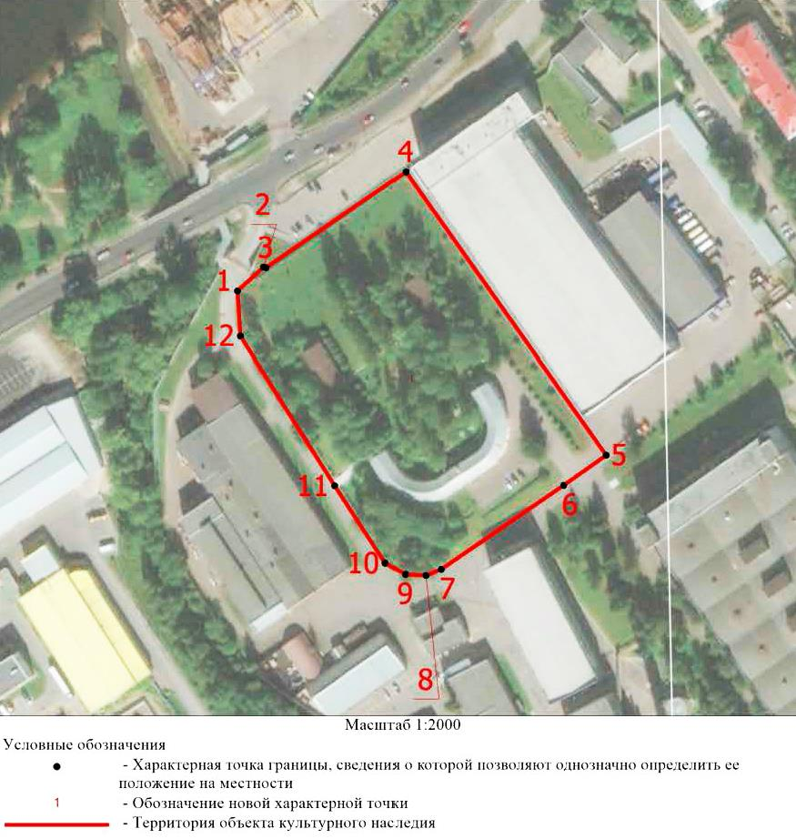
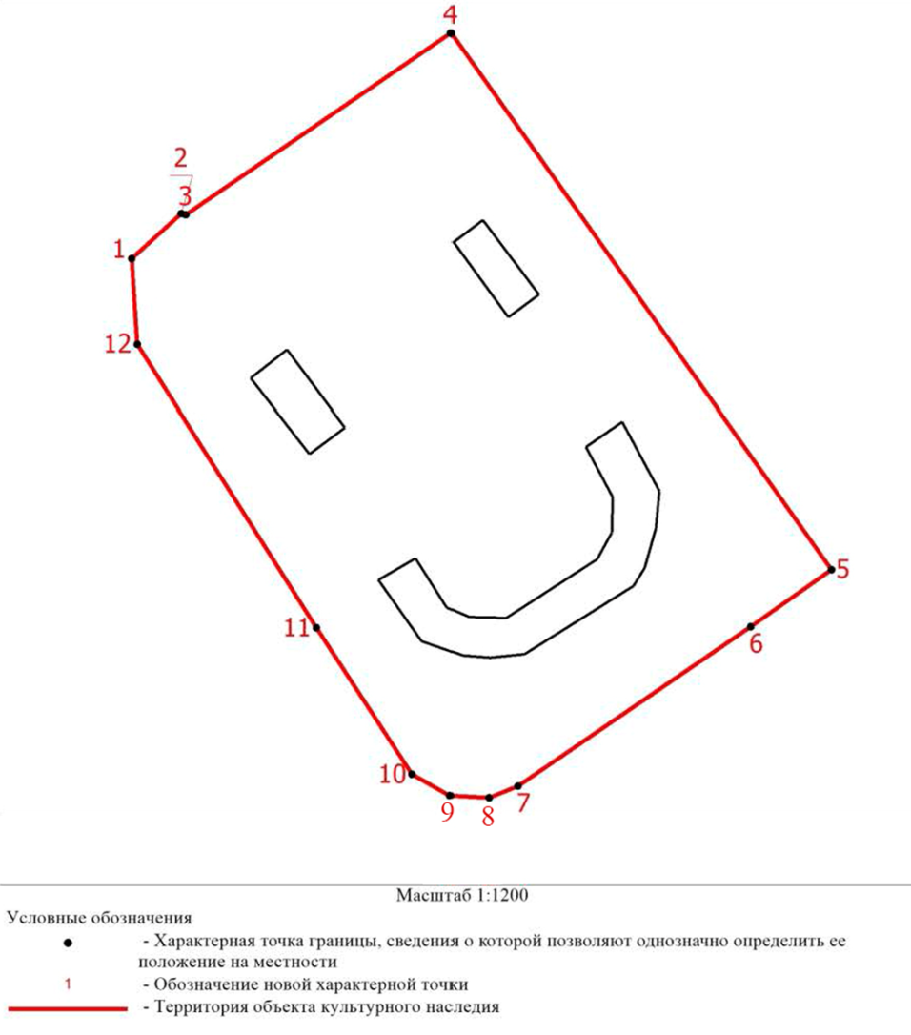

3. Перечень координат поворотных (характерных) точек границ территории объекта культурного наследия федерального значения «Здание конюшен почтовой станции Пелла» по адресу: Ленинградская область, Кировский район, г. Отрадное, д. 4/1, лит. АУ

Обозначение характерной (поворотной) точки | X | Y
1 | 417462.10 | 2241044.91
2 | 417472.53 | 2241056.37
3 | 417472.29 | 2241057.45
4 | 417514.34 | 2241118.68
5 | 417390.24 | 2241206.62
6 | 417377.03 | 2241187.93
7 | 417340.09 | 2241134.09
8 | 417337.39 | 2241127.39
9 | 417337.88 | 2241118.45
10 | 417342.84 | 2241109.76
11 | 417376.80 | 2241087.65
12 | 417442.26 | 2241046.20
1 | 417462.10 | 2241044.91

Режим использования территории объекта культурного наследия федерального значения «Здание конюшен почтовой станции Пелла» по адресу: Ленинградская область, Кировский район, г. Отрадное, д. 4/1, лит. АУ

На территории Ансамбля разрешается:
- проведение работ по сохранению объекта культурного наследия (меры, направленные на обеспечение физической сохранности и сохранение историко-культурной ценности объекта культурного наследия, предусматривающие консервацию, ремонт, реставрацию, включающие в себя научно-исследовательские, изыскательские, проектные и производственные работы, научное руководство за проведением работ по сохранению объекта культурного наследия, технический и авторский надзор за проведение этих работ);
- реконструкция, ремонт существующих дорог, инженерных коммуникаций, благоустройство, озеленение, установка малых архитектурных форм, иная хозяйственная деятельность (по согласованию с региональным органом охраны объектов культурного наследия), не противоречащая требованиям обеспечения сохранности объекта культурного наследия и позволяющая обеспечить функционирование объекта культурного наследия в современных условиях, обеспечивающая недопущение ухудшения состояния территории объекта культурного наследия.

На территории Ансамбля запрещается:
- строительство объектов капитального строительства и увеличение объемно-пространственных характеристик существующих на территории памятника объектов капитального строительства; проведение земляных, строительных, мелиоративных и иных работ, за исключением работ по сохранению объекта культурного наследия или его отдельных элементов, сохранению историко-градостроительной или природной среды объекта культурного наследия;
- установка рекламных конструкций, распространение наружной рекламы на территории и на зданиях;
- осуществление любых видов деятельности, ухудшающих экологические условия и гидрологический режим на территории объекта культурного наследия, создающих вибрационные нагрузки динамическим воздействием на грунты в зоне их взаимодействия с объектами культурного наследия.

Приложение № 2
к приказу комитета по культуре
Ленинградской области
от «___» _____________ 2019 г.
№ _________________________

Предмет охраны
объекта культурного наследия федерального значения «Здание конюшен почтовой станции Пелла» по адресу: Ленинградская область, Кировский район, г. Отрадное, д. 4/1, лит. АУ

№  п/п | Виды предмета охраны | Предмет охраны | Фотофиксация
1 | 2 | 3 | 4
1 | Объемно-пространственное и планировочное решение территории ансамбля | Местоположение границ территории – в г. Отрадное на берегу р. Невы; вытянутой формы, с северо-запада ограниченное Ленинградским шоссе, с остальных сторон постройками судостроительного завода;  Композиционная связь элементов ансамбля;  Местоположение, объемно-пространственные, конструктивные и планировочные характеристики объектов на территории Ансамбля:  - Здание конюшен;  - Западный служебный флигель;  - Восточный служебный флигель.  Исторические габариты и конфигурация зданий и сооружений на территории Ансамбля. | 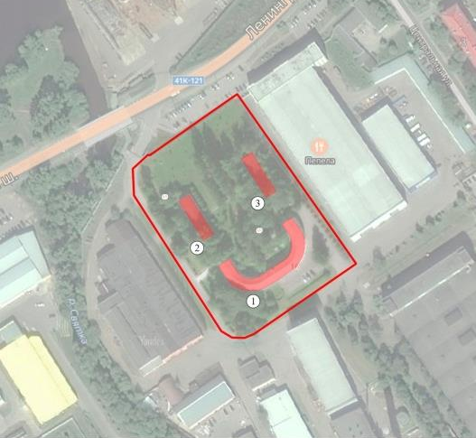
2 | Объемно-пространственное решение: | Здание конюшен:  местоположение, габариты и конфигурация здания - двухэтажное без подвала, дугообразной конфигурации в плане;  конфигурация и габариты крыши (двускатная) со слуховыми окнами, материал окрытия (металл);  Служебные флигели:  местоположение, габариты и конфигурация зданий - одноэтажные без подвала, вытянутые в плане, состоящие из двух объемов: прямоугольный в плане чуть более низкий и узкий объем, квадратный в плане, чуть более высокий объем;  конфигурация и габариты крыши (двускатная); | 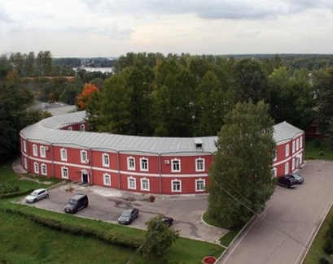  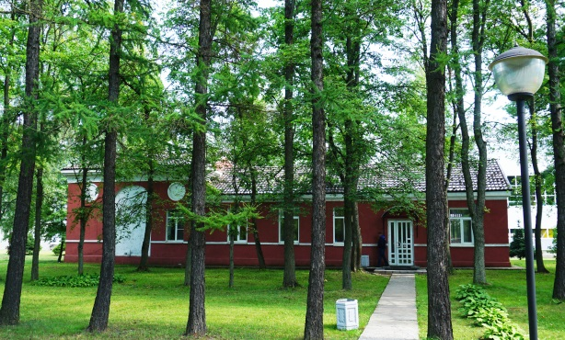  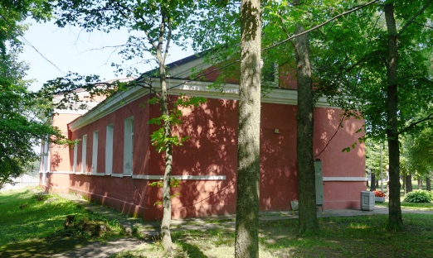
3 | Конструктивная система: | Здание конюшен, служебные флигели:  исторические наружные и внутренние капитальные стены – местоположение, материал (кирпич);  Здание конюшен:  лестницы в левом и правом крыле четырехмаршевые железобетонные – местопложение, конфигурация. | 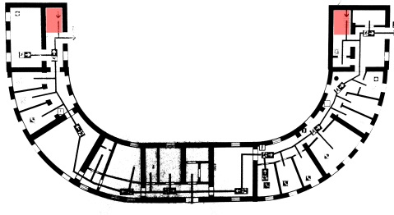  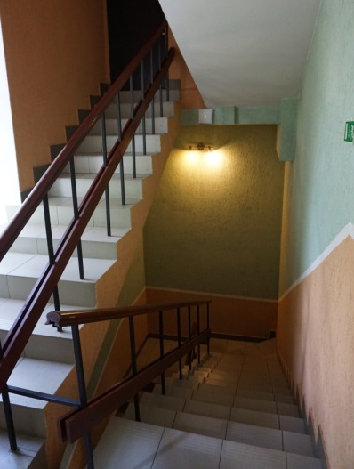
4 | Объемно-планировочное решение: | Здание конюшен, служебные флигели:  планировочное решение в габаритах капитальных стен; | 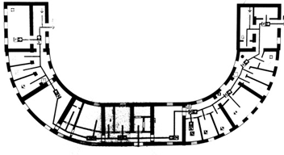  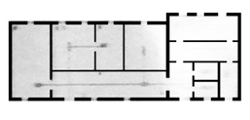
5 | Архитектурно-художественное решение: | Здание конюшен:  композиция фасадов: протяженный фасад внешнего радиуса дуги – в 27 осей, фасад внутреннего радиуса – в 17 осей; узкие торцевые фасады – в одну ось;  материал и характер отделки фасадов: штукатурка, окраска ;  оконные и дверные проемы: местоположение, габариты, конфигурация (прямоугольные);  декоративное оформление фасадов:  межэтажный и венчающий карнизы простого профиля;  ниши с полуциркульным завершением на торцевых фасадах, оформление завершений торцевых фасадов фронтонами.  Служебные флигели:  композиция фасадов: протяженные фасады – в 5 осей на более низком объеме, в 3 оси на более высоком; торцевой фасад прямоугольного объема – в 1 ось, квадратного объема – в 3 оси;  материал и характер отделки фасадов: штукатурка, окраска;  оконные и дверные проемы: местоположение, габариты, конфигурация (прямоугольные);  декоративное оформление фасадов: венчающий карнизом простого профиля; ниши с полуциркульным завершением с трех сторон более высокого квадратного объема; круглые ниши, обрамленные филенками на северо-восточном и юго-западном фасадах данного объема, расположенные над оконными проемами по сторонам от центральной ниши; оформление завершений торцевых фасадов фронтонами. | 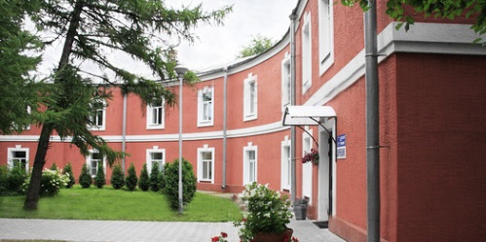  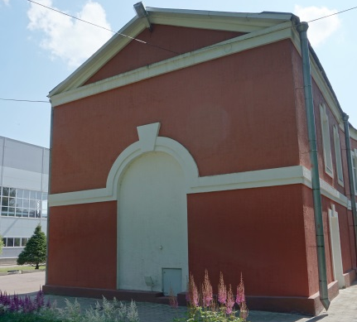  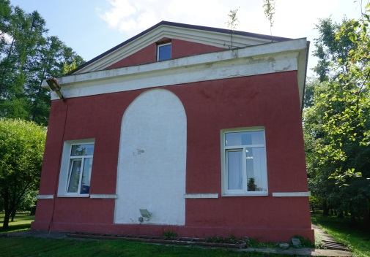  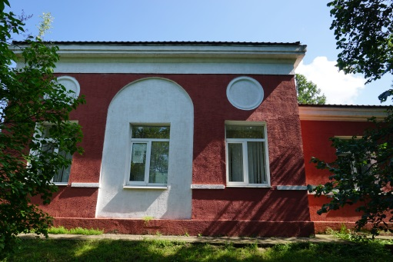  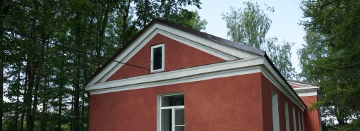

Предмет охраны может быть уточнен при проведении дополнительных научных исследований.

